Отчёт по Индивидуальному пректу. Этап №4

Дисциплина: операционные системы

Лебедева Алёна Алексеевна

Содержание

# Цель работы

Создание собственного персонального сайта

# Задание

1. Добавить к сайту ссылки на научные и библиометрические ресурсы.

* Зарегистрироваться на соответствующих ресурсах и разместить на них ссылки на сайте

1. Сделать пост по прошедшей неделе.
2. Добавить пост на тему по выбору:

* Оформление отчёта.
* Создание презентаций.
* Работа с библиографией.

# Выполнение лабораторной работы

1. Размещаю на сайте ссылки на github и vk

(рис. [-@fig:001])

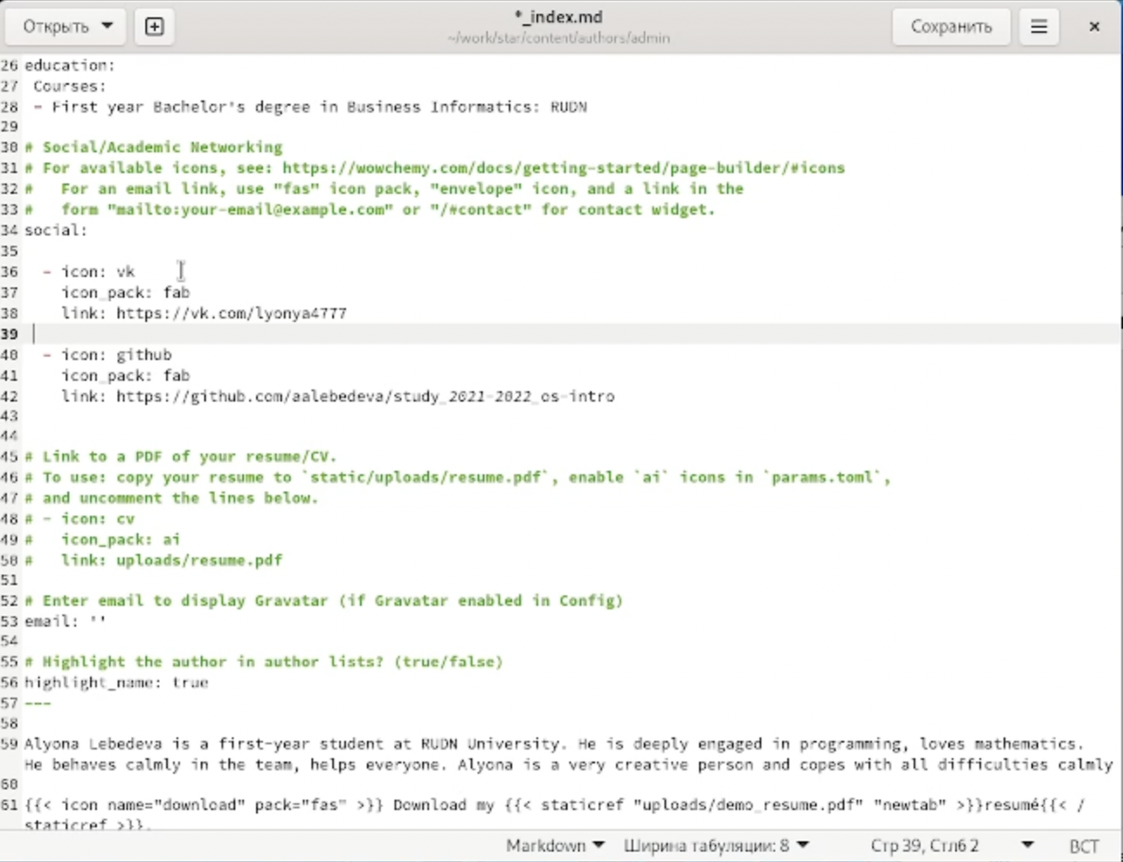

index.md

(рис. [-@fig:002])

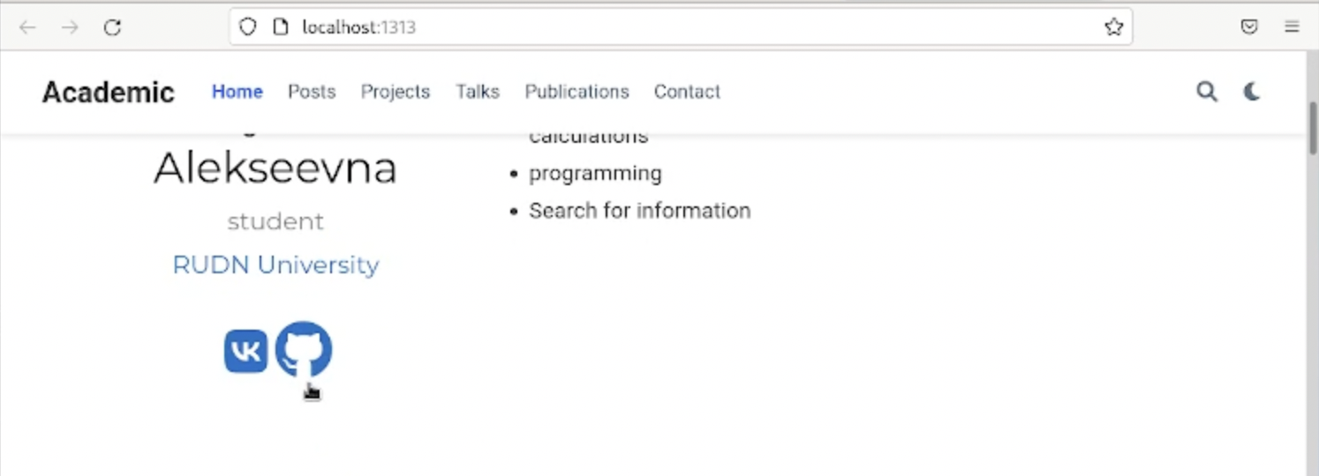

ссылки на сайте

1. Пишу и добавляю на сайт пост о прошлой неделе (рис. [-@fig:003])

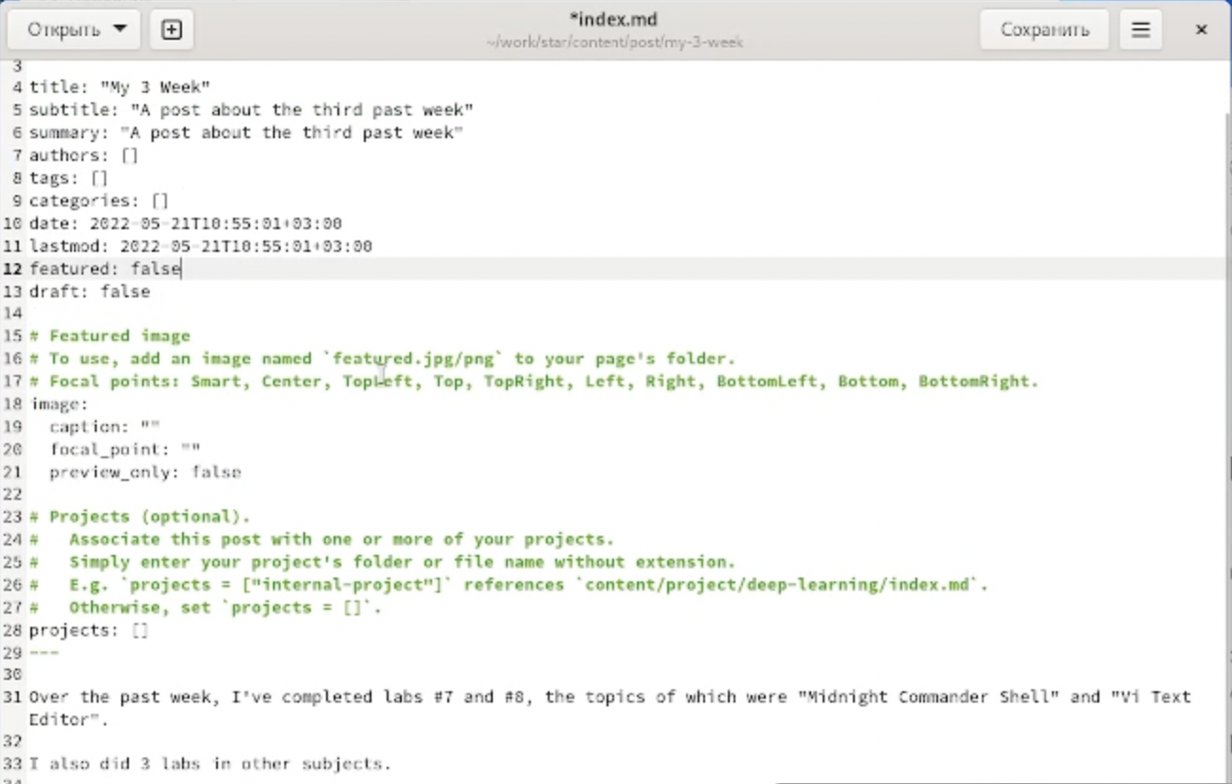

пост по прошедшей неделе

1. Пишу и добавляю пост по выбору, а именно на тему: Оформление отчёта

(рис. [-@fig:004])

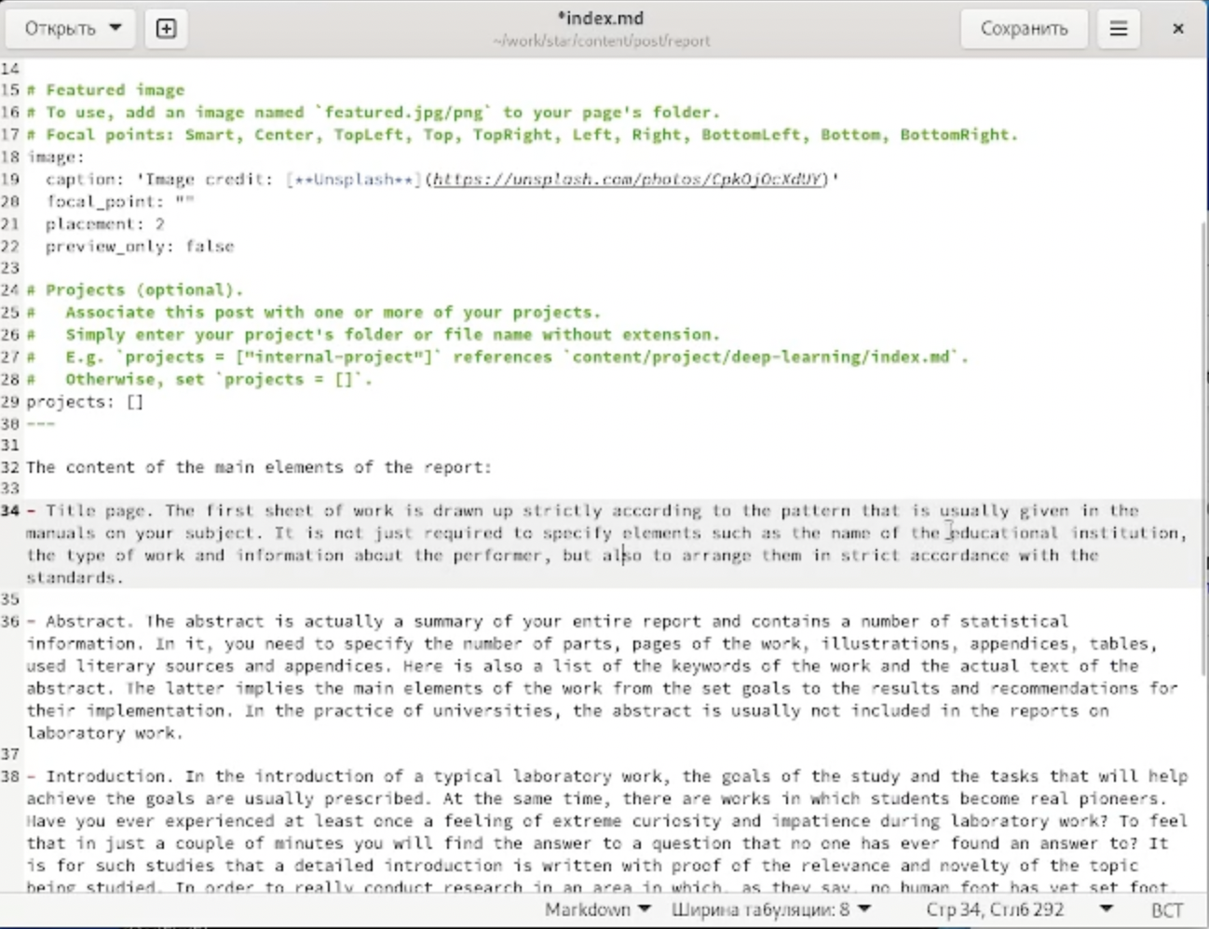

Оформление отчёта

1. Загружаю все на сайт (рис. [-@fig:005])

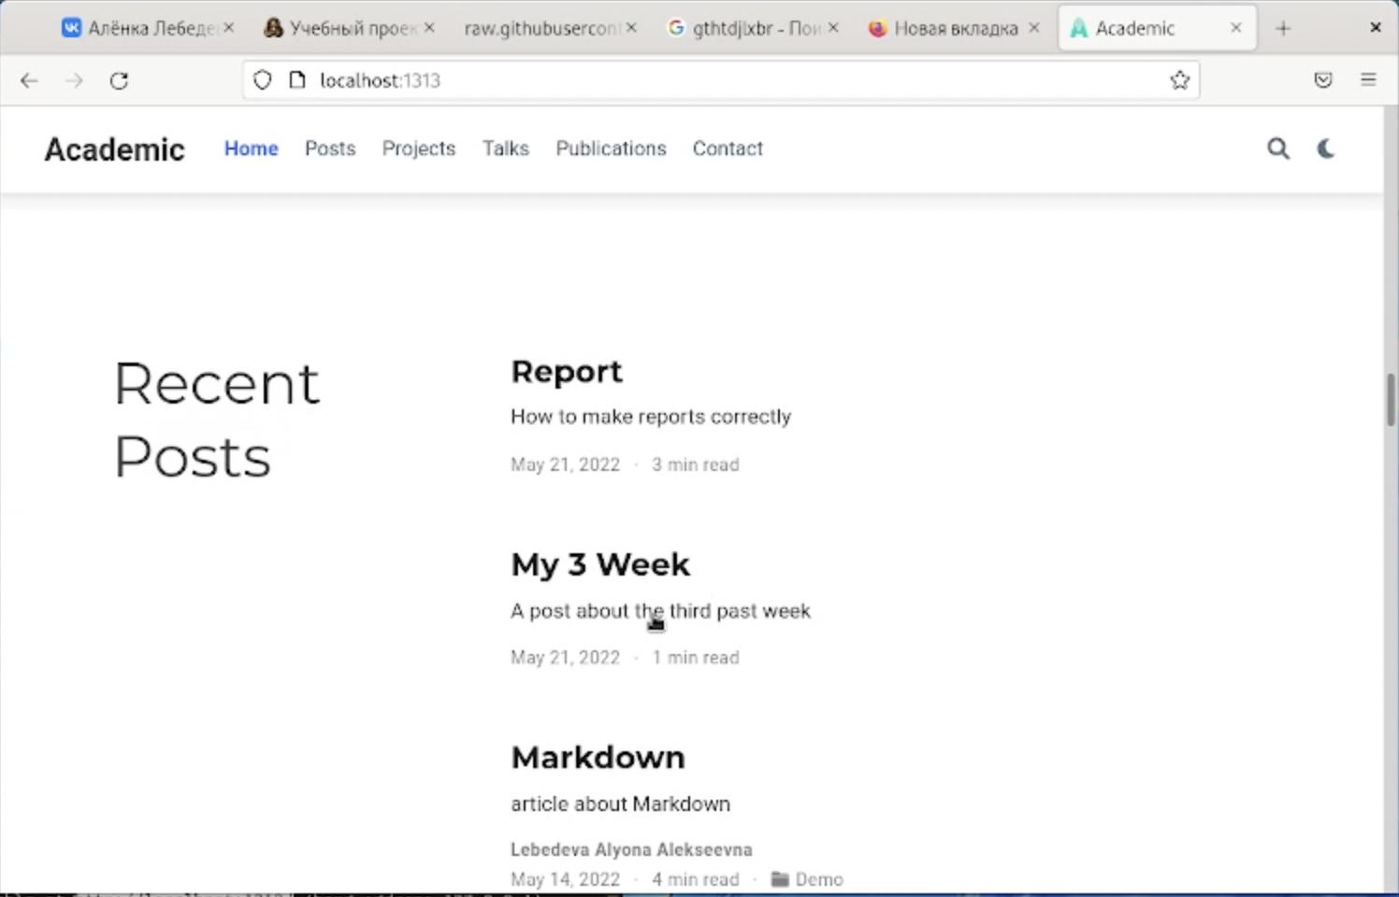

посты на сайте

# Выводы

Я научилась добавлять на сайт ссылки на соответствующие ресурсы и посты